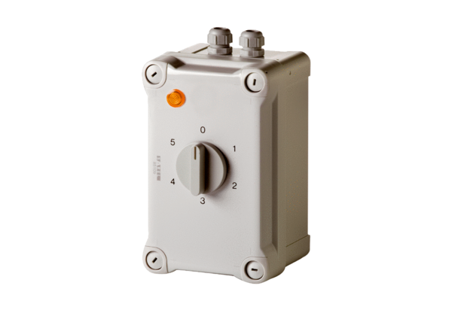5-stupňový transformátor TRE 0,6-1Obsah dodávky: 1 kusSortiment: C
Typové číslo: 0157.0347Výrobce: MAICO

